**Nagy Mária**

**A mosószóda biztosan szóda?**

**(kémia és környezettan óraterv)**

Bevezetés

A Nemzeti alaptanterv (NAT 2012)[1] Ember és természet műveltségterületéhez tartozó célok között szerepel:

* váljék képessé az önálló tájékozódásra, véleményformálásra és cselekvésre;
* ismerje meg és értse meg a természeti jelenségeket, folyamatokat
* a természet és a környezet ismeretén és szeretetén alapuló környezetkímélő, értékvédő, a fenntarthatóság mellett elkötelezett magatartás váljék meghatározóvá a tanulók számára.

Minden pedagógus teendője, hogy felkeltse a tanulók érdeklődését, és útbaigazítást adjon a tananyag elsajátításával, hozzáférésével kapcsolatban.

Meg kell tanítania, hogyan alkalmazható a megfigyelés és a tervezett kísérlet módszere; hogyan használhatók az információforrások; hogyan mozgósíthatók az előzetes ismeretek és tapasztalatok; miként működhetnek együtt a tanulók csoportban. Követelmény, hogy a tanulók cselekvő módon vegyenek részt a tanórán, előtérbe állítva tevékenységüket, önállóságukat, kezdeményezéseiket, problémamegoldásaikat.

A közműveltségi tartalmak között, a szervetlen anyagok közt szerepelnek a tisztítószerek legfontosabb összetevői: a mindennapi életvitelhez kapcsolódó legfontosabb szervetlen és szerves anyagok, vegyületek csoportjai, ezek szerkezete és jellemző kémiai reakciói, fizikai és kémiai tulajdonságaik, előfordulásuk, keletkezésük, felhasználásuk és élettani hatásuk.

A NAT 2012-re épülő gimnáziumi kerettantervek[2] ismeretei és módszertani ajánlásai között is szerepel ez a téma. Az óraterv 10. évfolyamra, kémia vagy környezettan órához készült.

A kémia kerettantervek **A változat**ában a „Kémhatás, indikátor. A sav, bázis fogalma (Brønsted), az erős és gyenge sav/bázis. A pH-skála. Az indikátorok működése; a szódabikarbóna” a 7-8. évfolyamon; „Köznapi anyagok kémhatásának vizsgálata indikátorral” a 9-10. évfolyamon.

A **B változat**ban „A kémiai egyensúlyok befolyásolásának lehetőségei, ezek gyakorlati jelentősége; sóoldatok pH-ja, hidrolízis; a karbonátok és a hidrogén-karbonátok.”

A **B változat** és a reáltagozatos kémia kerettanterv tananyagának módszertani ajánlásában is megtalálható: „A szénsav kémhatása, változása melegítés hatására.Karbonátok és hidrogén-karbonátok reakciója sósavval, vizes oldatuk kémhatása.”

A fejlesztés várt eredményei közt leírtakat is szolgálja az óraterv: „Képes legyen egyszerű kémiai jelenségekben ok-okozati elemek meglátására, tudjon tervezni ezek hatását bemutató, vizsgáló egyszerű kísérletet, és ennek eredményei alapján tudja értékelni a kísérlet alapjául szolgáló hipotéziseket.”

**Adaptációs lehetőségek**

**8. évfolyamon:** A környezetbarát anyagnak nevezett egyik anyag, a „mosószóda” (lehet otthonról hozott minta a vizsgálat anyaga) összehasonlítása a szódával és szódabikarbónával, anélkül, hogy részletes magyarázatot (egyensúlyeltolás, hidrolízis) adnánk a tapasztaltakra. A szóda és a szódabikarbóna összehasonlító vizsgálata után a mosószóda azonosítása valamelyikkel megtörténhet.

**11. évfolyam** emelt szintű érettségire készítő foglalkozásán, illetve reáltagozatos kémiaórán a szénsavoldat egyensúlyi vizsgálatát követően ajánlott az óratervben leírt vizsgálat. A szénsav vizes oldatának egyensúlyi vizsgálatát követően jósolható, értelmezhető sóinak viselkedése melegítés hatására.

Előzménye lehet egy korábbi érettségi feladat: a szénsavas ásványvíz viselkedése melegítés hatására. A savállandók értelmezése érthetővé teszi a szénsav-sók oldatának különböző pH-ját, viselkedését melegítés hatására.

**Óraterv**

**A pedagógus neve:** Nagy Mária

**Műveltségi terület:** Ember és természet

**Tantárgy:** kémia, környezettan

**Osztály:** 10.

**Az óra témája:** A mosószóda biztosan szóda? A mosószóda és a szódabikarbóna reneszánsza, háztartásokban való környezetbarát felhasználási módjaik.

**Az óra cél- és feladatrendszere:**

* A természettudományos kíváncsiság felkeltése, környezettudatos magatartás alakítása.
* Természettudományos vizsgálatok tervezése, elvégzése.
* A természettudományos gondolkozás gyakorlása: problémafelvetés, tervezés, a probléma finomítása, a terv módosítása, az adott keretek közti megoldás megtalálása.
* Ismétlés és ismeretek bővítése: kémiai nevek – szabályos és köznapi, köznyelvi elnevezések.

**Az óra didaktikai feladatai:**

* A szénsav sóinak ismeretében kerül sor egy, azok közül valamelyikkel azonosítható anyag vizsgálatára, ami részben ismétlés, részben a korábban szerzett ismeretek kiegészítése.
* A csoport tagjainak felelősségét erősíthetjük: mindenki ötlete, munkája szükséges az eredményekhez.
* A kísérleti tapasztalatok bővítése a háztartásban is előforduló anyag(ok) vizsgálatával.
* A munka nem ér véget az óra végén: két választható feladat otthoni megoldásával válik kerekké a tanóra anyaga.
* Internetes információgyűjtés és a megszerzett információk rendszerezése, értelmezése.

**Tantárgyi kapcsolatok:**

* A fizika, a biológia és a földrajz természettudományi része is a természettudományos vizsgálati módszerek elvét és lépéseit alkalmazza.
* A környezettudatos magatartás alakítása minden tantárgy esetében fontos feladat.

**Felhasznált források:**

* Wikipédia, a szabad enciklopédia oldalai, pl.: <http://hu.wikipedia.org/wiki/N%C3%A1trium-hidrog%C3%A9nkarbon%C3%A1t#cite_note-crc84.8-116-2> (utolsó letöltés: 2014. 08. 22.)
* A mosószóda reneszánsza: <http://bolthely.hu/mososzer/lista/4f28f69d3df4d_Mososzoda> (utolsó letöltés: 2014. 08. 22.)
* Versits L.: Hogyan fújja fel a lufit egy kémikus? (integrált szemléletű feladatsor IBSE elemekkel, amely a Tehetséghidak Program[3] keretében szervezett, „Tehetséggondozás a kémiatanítás során” című, H515 számú kémiatanár-továbbképzési tanfolyam nyomán készült)

.

|  |  |  |  |  |  |
| --- | --- | --- | --- | --- | --- |
| **Időkeret**  **(perc)** | **Az óra menete** | **Nevelési-oktatási stratégia** | | | **Megjegyzések** |
| **Módszerek** | **Tanulói munkaformák** | **Eszközök** |
| 1–5. | Napjainkban egyre nagyobb teret hódítanak a környezetbarát megoldások a háztartásokban is. Milyen környezetbarát anyagokat használtok otthon? Mire használjátok?  Várható válaszok: mosószóda, mosószappan, szódabikarbóna, ecet, citromsav (mosásra, takarításra, zsíros szennyeződések eltávolítására). | Ráhangolás: a kérdések megválaszolása csoportmunkában és a következő kérdés megvitatása:  Kémiaórán azt tanultuk, hogy a szóda nátrium-karbonát. De mi lehet a mosószóda? | Csoportokban dolgozva példák gyűjtése és az elképzelések megfogalmazása; frontális irányítással ezek rögzítése a táblán. | Interaktív táblán, illetve számítógéphez csatlakoztatott projektorral kivetített feladat vagy tábla, kréta. | **1. melléklet**: 1.1. |
| 6-8. | Kémiatudásunk alkalmazása: nézzük meg a csomagolást, az összetétel biztosan segít! Vagy mégsem? | Problémafelvetés tanár által:  A nátrium-karbonátról (szóda) és a nátrium-hidrogén-karbonátról (szódabikarbona) tanultunk, de mi lehet a nátrium-bikarbonát?  A „bi” szócska mire vonatkozik?  Hol fordul ez elő?  A „nátrium-bikarbonát” szabályos névnek tűnik.  Derítsük ki: miről is van szó! | Ötletbörze: pl. *bi*cikli ~ *két* kerék; kálium-*bi*kromát ebben a *két* Cr-ra utal?  Nátrium-*bi*karbonát – Miből van benne *kettő*? Ez így értelmezhetetlen…  Tipp: szóda vagy szódabikarbóna lehet a „nátrium-bikarbonát”?. | A kereskedelmi forgalomban vásárolható Dr. M Mosószóda csomagolása vagy arról készült fénykép. | **2. melléklet**. |
| 9-19. perc | 1. vizsgálat: A szóda, a szódabikarbóna és a mosószóda összehasonlításának megtervezése – kivitelezése.  A tervhez az eddigi ismeretek felelevenítése, illetve összegyűjtése internetes kereséssel.  Hasonlóságok, különbségek összegyűjtése.  Hasonlóságok:   1. vízben oldódnak 2. a vizes oldat lúgos kémhatású 3. savval reagálnak, szén-dioxid-gáz képződése közben. | Csoporton belüli megbeszélés, szükség esetén tanári segítséggel:  - munkamegosztás  - tervkészítés  - kísérletezés  - tapasztalatok rögzítése. | Csoportmunkában választható haladás:  - Okostelefon, tablet vagy laptop (számítógép) keresőjében válaszkeresés azokra a kérdésekre, hogy mi lehet a „nátrium-bikarbonát”, illetve milyen tulajdonságai vannak a szódának és a szódabikarbónának.  - A két feltételezett anyag (a szóda és a szódabikarbóna), valamint a „mosószóda” összehasonlítása kísérlettel (oldhatóság, kémhatás, reakció sósavval). | Csoportonként előkészített tálcán a kísérlethez szükséges anyagok, eszközök (**4. melléklet**). | A csoportok választhatnak a két lehetőség közül. 2-3 csoport mindenképpen az internetes kereséssel kezdje, s legyenek csoportok, amelyek kísérletet választanak az 1. vizsgálat során.  Ha érzékelik az eltérést a lúgosságban, akkor is maradhat bizonytalanság: nem a koncentráció-eltérésből fakad? |
| 20-24. | Részösszefoglalás: az eddigi eredmények megbeszélése. | A tapasztalatok megosztása az osztállyal (egy-egy szóvivő által). | Vázlatkészítés az elhangzottak alapján. | (Interaktív) táblavázlat. | **1. melléklet**: 1.2. és 1.3. |
| 25-29. | Mi a különbség a két ismert anyag között?   1. Az oldhatóság eltérő lehet, de tudunk ezzel mit kezdeni? A „mosószóda” vajon elporított kristályszóda vagy vízmentes por? Vagy egyik sem, hanem szódabikarbóna? 2. Mennyire lúgosak az oldatok? Esetleg különböző indikátorokkal kimutatható a különbség? Ehhez azonban azonos töménységű oldatok kellenének! Az ismeretlen „mosószódá”-ból hogyan csináljunk „azonos” töménységűt? 3. Azonos anyagmennyiségű (koncentráció, térfogat azonos) só ugyanannyi CO2-ot fejleszt, de különböző mennyiségű sósav hatására. Azonban a probléma ugyanaz, mint a b) pontban megfogalmazott. 4. Azonos tömegű anyagok esetén különböző térfogatú gáz fejlődik, feleslegben adagolt sav hatására. Hogyan mérjük meg a gáz térfogatát? | Tanári irányítással megbeszélés, s új problémafelvetés. | Aktív részvétel a megbeszélésben, a tapasztalatok alapján.  Osztályszintű megbeszélés. |  | Alapképzésben résztvevő diákok valószínű, hogy csak a hasonlóságokat ismerik. Attól még a problémák érzékeltethetők.  a) Ezt a számítógépen keresők is felvethetik.  b) Ezt a kísérletezők érzékelhették, valószínű, hogy nem mindenki választotta ugyanazt az indikátort.  Amennyiben a d) felvetődik, egy következő alkalommal bemutathatjuk Versits Lívia ötlete nyomán, léggömbfújással. |
| 30-39. | Új ismeret szerzése a 2. vizsgálat során: a karbonát- és hidrogén-karbonát-ion tartalmú oldat megkülönböztetése melegítéssel.   * A lúgos kémhatás hidrolízis eredménye: a hidrogén-karbonát-ion kevesebb hidroxidiont termel /kevésbé erős (= gyengébb) bázis, mint a karbonátion. * melegítés hatására a képződő szénsav bomlik, egyre több ion alakul át, egyre lúgosabb lesz a szódabikarbóna-oldat, és a „mosószódánk” is. | Tanári irányítással a kísérlet elvégeztetése: Az indikátorral színezett oldatok felének melegítése után hasonlítsátok össze a keletkezett oldatok színét az eredeti oldatokéval!  Tanári irányítással a magyarázat megbeszélése, egyenletek írásával. | Tanári utasítás követése: kísérlet elvégzése csoportban; tapasztalat megfogalmazása.  Részvétel a magyarázat megbeszélésében. | Az előkészített kísérleti eszközök.  (Interaktív) táblavázlat. | **1. melléklet**ben a kísérlet leírása: 1.4.  Amennyiben sor került már az egyensúlyeltolás, a hidrolízis, a savak és bázisok erősségének tanulására, akkor egyenletekkel is alátámaszthatjuk a tapasztaltakat.  Ezt megkönnyítheti a szénsavoldat melegítéskor tapasztalt viselkedése és annak értelmezése  (**3. melléklet**).  Még egy igazolás lehet: a Mg2+-ionok vagy Ca2+-ionok csak a karbonát-ionokkal képeznek csapadékot. Ezt az azonosítási lehetőséget majd a vízkeménység-vízlágyítás tanulmányozá-sakor érdemes megbeszélni. |
| 40-42. | Tanulságok:  1. Ez a mosószóda NaHCO3.  2. A kémiai anyagok sokféle neve (köznapi, régi és új elnevezési szabályok) nem könnyíti meg a kémia tanulását.  3. A termékfeliratok gyakran tudományosnak látszanak, mégis inkább áltudományosak – lehet, hogy csupán helytelen szakfordítás eredményei. | Következtetések levonása. Az egyik választható házi feladat kijelölése. | Az egyik választható házi feladat: a nevek csoportosítása kémiai név szerint (táblázatkiegészítés képletekkel). |  | **1. melléklet**: 1.5. |
| 43-45. | Miért is környezetbarát a mosószóda? Mi helyett használható? Milyen ajánlásokat találtál a használatára? | A másik választható házi feladat kijelölése. | A másik választható házi feladat: kb. féloldalas esszé írása, vagy prezentáció készítése a mosószóda használatáról. |  | **1. melléklet**: 1.5.  Az otthon használt mosószóda azonosítására lehetőséget adhatunk a következő órán. |

**1. melléklet**

Az órára előkészített interaktívtábla-vázlat képei. (Nem minden oldal így jelenik meg, hiszen a diákokkal együtt alkotunk tervet, fogalmazunk meg tapasztalatot stb. Felfedővel, takarással irányítható a kép, s kézírással is kiegészítjük a vázlatot.)

**1.1.** Bemelegítő, ráhangoló kérdések – a csoportmunka megkezdése

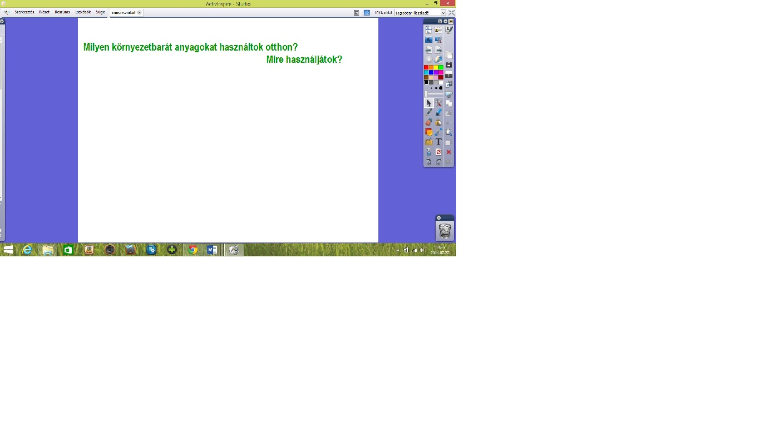

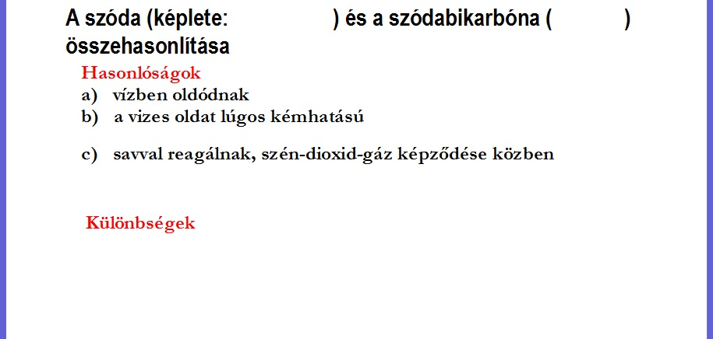**1.2.** A feltételezett anyagok összehasonlítása az 1. vizsgálat során – a csoportos információkereséshez, kísérlettervezéshez és/vagy kísérlet utáni összegzéshez

**1.3.** Tervkészítés, kivitelezés az 1. vizsgálathoz önállóan; megbeszéléskor ez is bemutatható, kiegészíthető

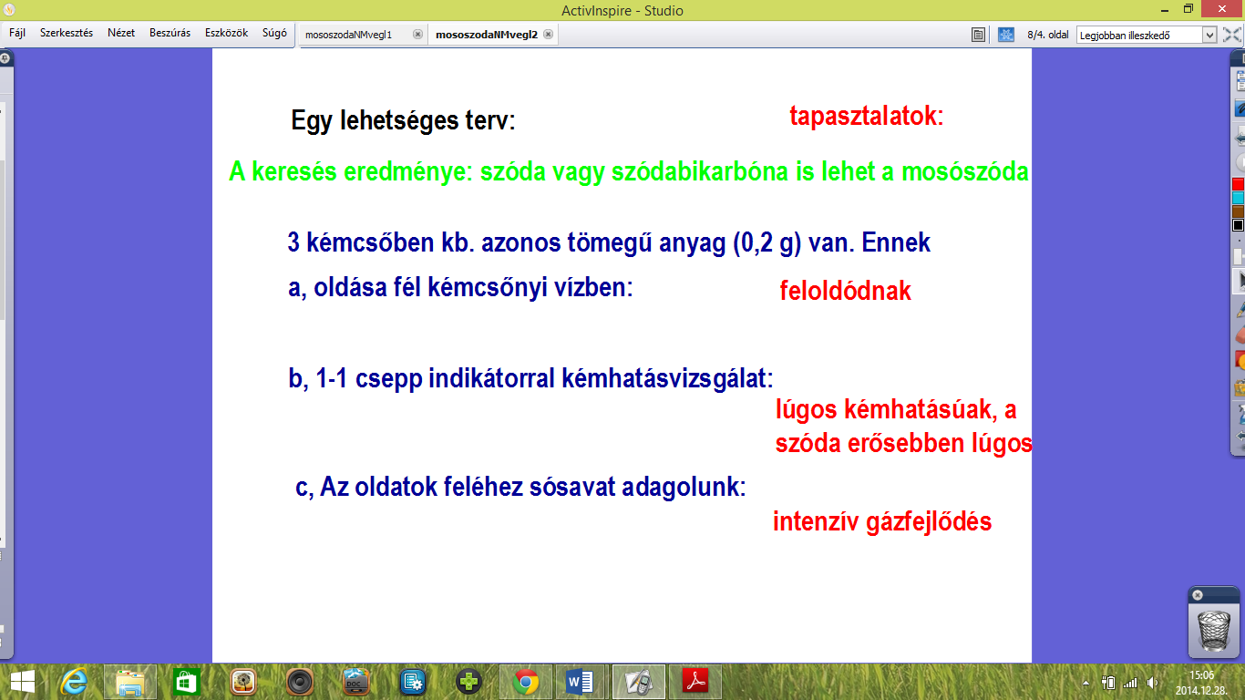

**1.4.** Kísérletleírás a 2. vizsgálathoz – frontális magyarázattal

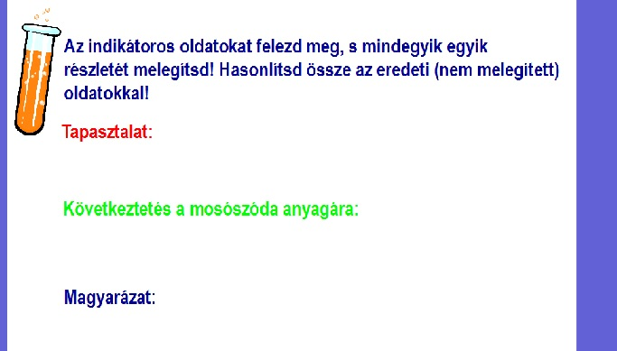

**1.5.** A házi feladat kijelölése; a táblázatos feladat és megoldása

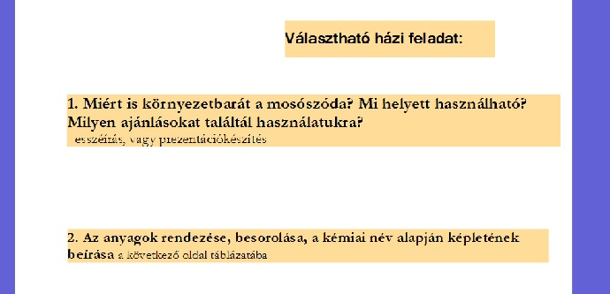

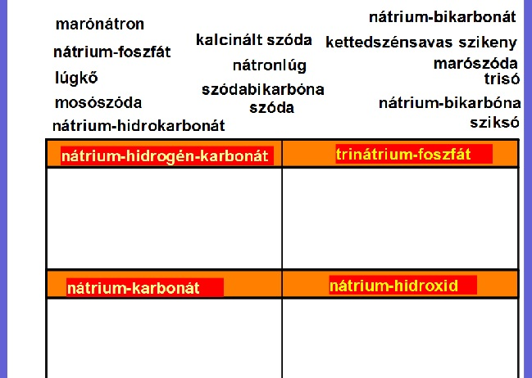

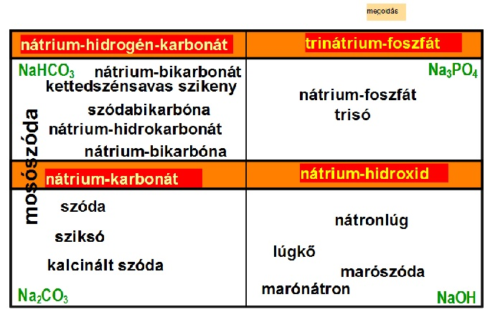

**2. melléklet**

A Dr. M Mosószóda csomagolása

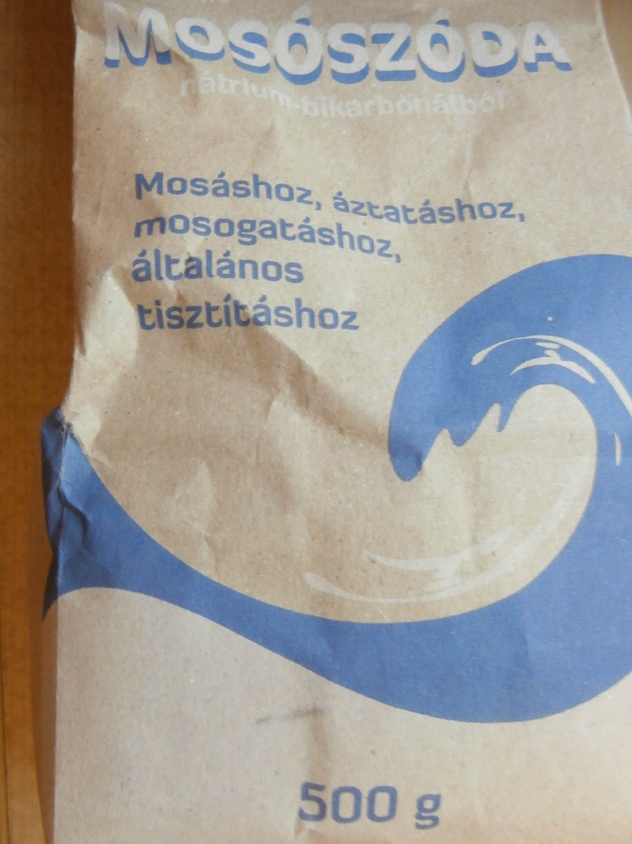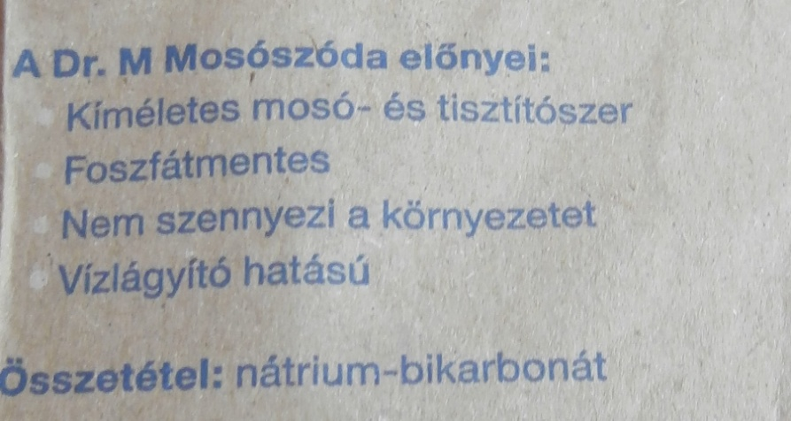

**3. melléklet**

Egy korábbi érettségi kísérlet, amelynek előzetes elvégzése és értelmezése segíthet a hidrogén-karbonát-ion viselkedésének értelmezésénél

Két kémcső mindegyikébe öntsön kb. félig szénsavas ásványvizet. Mind a kettőbe tegyen néhány csepp metilvörös-indikátort! Ezután az egyik kémcső tartalmát melegítse óvatosan!

Figyelje meg, mi tapasztalható a kémcsövekben a melegítés előtt! Figyelje meg mind a két kémcsőben színek esetleges változását! Magyarázza a látottakat!

Szükséges eszközök és anyagok:

• műanyag tálca

• 2 darab kémcső

• kémcsőállvány

• kémcsőfogó csipesz

• borszeszégő

• gyufa

• metilvörös-indikátor

• cseppentő

• szénsavas ásványvíz

**CO2,g**  **CO2, aq ∆o*H* < 0**

**CO2, aq + H2O**  **H2CO3, aq**

**H2CO3, aq** **HCO3- , aq + H+aq *K*s1 = 4,3 . 10-7**

**HCO3- , aq**  **CO32- , aq + H+aq *K*s2 = 4,8 . 10-11**

**4. melléklet: Technikai segítség**

**Anyagok és eszközök**

Csoportonként előkészített tálcán:

* kémcsőállványban 10 db kémcső
* borszeszégő
* gyufa
* univerzálindikátor cseppentővel vagy univerzálindikátoros papír
* fenolftaleinindikátor cseppentővel
* desztillált víz
* 2 mol/dm3-es sósav folyadéküvegben
* 0,2 mol/dm3-es NaHCO3-oldat folyadéküvegben
* 0,2 mol/dm3-es Na2CO3-oldat folyadéküvegben
* kb. 20 g/dm3-es „mosószóda”-oldat folyadéküvegben
* 0,2 g NaHCO3 kémcsőben
* 0,2 g Na2CO3 kémcsőben
* 0,2 g „mosószóda” kémcsőben.

**Megjegyzés:** Gyorsítható a vizsgálatok kivitelezése azzal, ha a tanulók szilárd anyagok helyett csak oldatokat kapnak.

**Balesetvédelem, elsősegélynyújtás és hulladékkezelés**

A vegyszerek kezelésekor be kell tartani a biztonsági adatlapjaikon szereplő előírásokat.

**REFLEXIÓ**

**A pedagógus neve:** Nagy Mária

**Műveltségi terület:** Ember és természet

**Tantárgy:** kémia, környezettan

**Osztály:** 1. kipróbálás: 2014. november 11. 10. B (1. csoport)

2. kipróbálás: 2014. november 11. 10. B (2. csoport)

3. kipróbálás: 2014. november 12. 10. E

**Az óra témája:** A mosószóda biztosan szóda? A mosószóda és a szódabikarbóna reneszánsza, háztartásokban való környezetbarát felhasználási módjaik.

**Kitűzött célok és fejlesztési követelmények:** Lásd. a fenti óravázlatban.

**Eredmények:**

Legeredményesebbnek az 1. kipróbálást tekintem, amikor10 diák párokban dolgozott. Ők az órát követő „lyukas órában” (amíg a 2. kipróbálás folyt az osztály nagyobbik felével) okostelefonjuk segítségével meg is oldották a házi feladatokat. Ez idő alatt az osztály nagyobb felének (2. csoport, amelyben 22 diák vett részt, 3-4 fős csoportokban) volt órája. Itt időben elcsúsztunk, mert segítséget igényeltek a tanulók a feladatok megoldásához. Ebből okulva a 3. kipróbálást – amely teljes osztállyal, 33 diákkal zajlott - átterveztem: a vizsgálatok során csak oldatokat adtam, szilárd mintát nem a 7 kísérletező csoportnak, és 4 csoport közben telefonos keresést végzett. Ez az óra volt a legizgalmasabb a diákoknak, ugyanis mindkét eshetőségre találtak az interneten információkat (tehát arra is, hogy a mosószóda kristályszóda és arra is, hogy szódabikarbóna). A diákok feltételezéssel éltek, hogy egyik vagy a másik megoldás a jó és a kísérletek során szurkoltak, hogy nekik legyen igazuk. Az időhiány miatt az óravázlat 25-29. percére tervezett latolgatásra csak az 1. kipróbálás során került sor, a 2. és 3. kipróbálás során nem.

A kémhatásvizsgálatot saját döntés alapján végezhették, mindkét indikátorra született eredmény a csoportokban. A kevésbé lúgos jelleg egyértelműen észlelhető volt 0,2 mol/dm3 koncentrációjú mosószóda- és az ilyen koncentrációjú szódabikarbóna-oldatnál is. A sósav hatására keletkező szén-dioxid-gáz térfogatának összehasonlítása (mint ötlet és lehetőség) fel sem vetődött, de az igen, hogy hány csepp sósav hatására észlelhető ugyanaz a színváltozás.

Az esszéírás sokféle eredményt hozott.

* Pozitívuma: a tanulók gondoltak arra is, hogy nemcsak a mosószóda használata, de előállítása során sem képződik környezetszennyező anyag, és a melléktermékből az ammónia visszanyerhető. Volt, aki a Solvay-eljárásra is utalt.
* Negatívum: a feldolgozások nem tükrözik, hogy melyik mosószóda felhasználhatóságát, előnyeit gyűjtötték össze. Ebből arra következtehetünk, hogy az óra kémiai lényege a tanulók a többségében nem hagyott mély nyomot. Viszont az óra élményszerű volt a tanulók számára, hiszen ők tervezték, s kivitelezték a kísérleteket. Ezért motivációs hatása jelentős volt, amelyet az is igazolt, hogy a házi feladatot ebben az esetben minden diák elkészítette.

**Reflexiók az órával kapcsolatban:**

1. Az óravázlatot háromszor próbáltam ki. Ez alapján azt javaslom, hogy átlagos osztályok esetén csoportbontásban tartsuk az órát (én 0. órára hívtam be 10 diákot).
2. Gyorsítható a vizsgálatok kivitelezése azzal is, ha a tanulók szilárd anyagok helyett csak oldatokat kapnak.
3. Sajnos ilyen tanulókísérletes órára csak ritkán kerülhet sor, ha nincs segítsége a kémiatanárnak az előkészítés és az utómunkálatok során (mivel laboráns alkalmazása az iskolákban még mindig nem általános).

Pécs, 2014. november 15.

Nagy Mária

1. A Kormány 110/2012 (VI.4.) rendelete a Nemzeti laptanterv kiadásáról, bevezetéséről és alkalmazásáról, Magyar Közlöny, 2012. évi 66. szám
2. ##### 51/2012. (XII. 21.) számú EMMI rendelet 3. melléklete <http://kerettanterv.ofi.hu/03_melleklet_9-12/index_4_gimn.html>(utolsó letöltés: 2014. 08. 22.)

  
3. <http://tehetseghidak.hu/tehetseghidak-program> (utolsó letöltés: 2015. 01. 18.)